Załącznik 2 do Zapytania Ofertowego
SP.ZP.272.19.2019.I.ORP

Dotyczy: postępowania o udzielenie zamówienia publicznego prowadzonego w trybie zapytania ofertowego na realizację zamówienia pn.: „Dostawa mebli biurowych wraz z montażem do siedziby Starostwa Powiatowego we Wrocławiu”

OPIS TECHNICZNY MEBLI BIUROWYCH

1.FOTEL OBROTOWY (5 szt.-OŚ, 5 szt. –ORP, 10 szt. –KM, 15 szt.-G

N,3 szt. –ZP, 9 szt. – DiT, 2 szt.-FE, 2 szt. –216, 1 szt. –audytor, 2 szt. -AiB)
Ergonomiczny fotel obrotowy wyposażony w mechanizm synchroniczny oraz podłokietniki w wersji bez zagłówka.
Multiblock/synchro
Mechanizm:
Specyfikacja mechanizmu:
-mechanizm rozłączny - osobno mechanizm, osobno łącznik oparcia
-regulacja kąta pochylenia oparcia i siedziska niezależnie, jedną dźwignią (zakres pochylenia siedzisko: +3°/+10°; oparcie: 19°)
-regulacja natężenia za pomocą pokrętła dolnego
-regulacja kolumny gazowej, za pomocą dźwigni/przycisku
-możliwość korzystania z mechanizmu w pozycji nie zablokowanej
-blokowanie w wielu pozycjach
-przesuw siedziska - zewnętrzny
Podłokietniki: stałe, nylonowe
Podstawa: nylonowa
Siedzisko i oparcie: tapicerowane
Wymiary
:
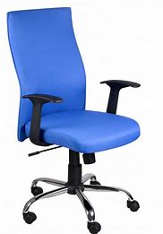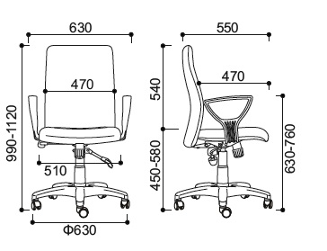

2.ŁAWA Z TRZEMA ŁĄCZONYMI SIEDZENIAMI: Komunikacja hol
- Wysokość całkowita: 840 mm
- Szerokość całkowita: 1650 mm
- Szerokość siedziska: 445 mm
- Głębokość całkowita: 640 mm
- Głębokość siedziska: 455 mm
- Rama: ławka metalowa, 3-osobowa, podłokietniki otwarte do przodu
- Podłokietniki: zintegrowane z ramą, nakładki – drewno
- Materiał elementów drewnianych – nakładka podłokietnika: drewno bukowe
- Kolor elementów metalowych: czarny , malowany proszkowo
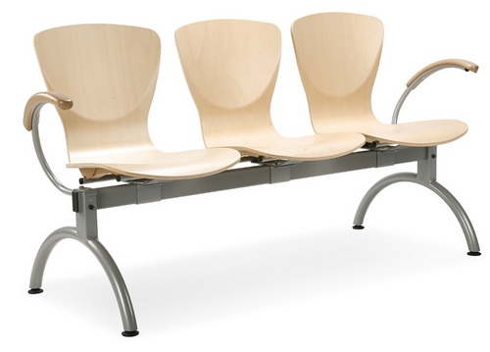

3. ŁAWA Z DWOMA ŁĄCZONYMI SIEDZENIAMI: Komunikacja hol
- Wysokość całkowita: 840 mm
- Szerokość siedziska: 445 mm
- Głębokość całkowita: 640 mm
- Głębokość siedziska: 455 mm
- Rama: ławka metalowa, 2-osobowa, podłokietniki otwarte do przodu
- Podłokietniki: zintegrowane z ramą, nakładki – drewno
- Materiał elementów drewnianych – nakładka podłokietnika: drewno bukowe
- Kolor elementów metalowych: czarny , malowany proszkowo

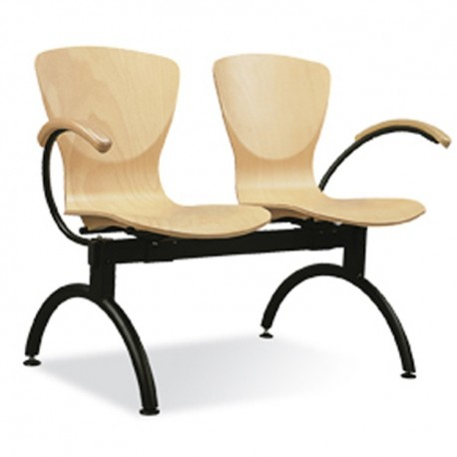

4. REGAŁ OTWARTY Z 5 PÓŁKAMI: komunikacja hol

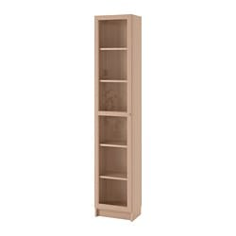
- Wymiary:
- Wysokość: 200 cm
- szerokość: 40 cm
- głębokość: 50 cm
- Odległość miedzy półkami ok.32,5cm
Informacje dodatkowe – w opisie ogólnym wymagań dot. szaf, regałów, komód i nadstawek
Odległość między półkami ok.32,5cm

5. BLAT MONTOWANY DO ŚCIANY: komunikacja hol
Wymiary:
- Szerokość : 210 cm
- Głębokość: 40 cm
- Grubość: 2,5 cm
Blat będzie pełnił funkcję stabilnej, bezpiecznej półki, na której klienci wypełniać będą dokumenty.
Blat montowany na wysokości 110 cm do ściany (np. na wspornikach bądź nóżkach).

6. STÓŁ : komunikacja hol
- Wysokość całkowita: 80 cm
- Szerokość całkowita: 160 cm
- Głębokość całkowita: 60 cm
- Kształt blatu: prostokąt o grubości 25 cm
- Podstawa: 4 nogi (jw.- kształt może być półokrągły)
- Materiał – blat: płyta melaminowana
- Kolor elementów metalowych (konstrukcji): czarna, malowana proszkowo
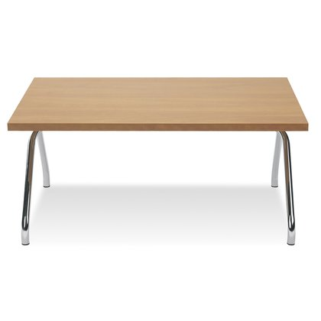
7. SZAFKA NISKA ZAMYKANA: pokój 202
Wymiary:
Wysokość: 80 cm
Głębokość: 42 cm
Szerokość: 110 cm
Szafka niska , zamykana na klucz z dwiema półkami.
Informacje dodatkowe – w opisie ogólnym wymagań dot. szaf, regałów, komód i nadstawek

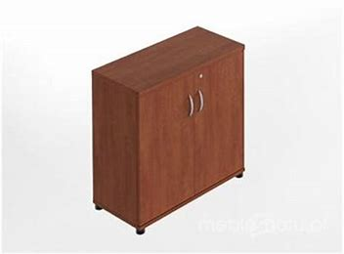

8. BIURKO POD KOMPUTER Z PÓŁKĄ POD KLAWIATURĘ: pokój 108

Wymiary:

Długość : 100 cm
Wysokość: 75 cm
Szerokość: 75 cm
Biurko połączone będzie z poz. 9 (łącznikiem pólokragłym oraz poz. 10 (biurkiem prostym). Pod biurko ustawiony zostanie kontener na kółkach – poz. 11 – załącznik nr 1 rysunek
Informacje dodatkowe – w opisie ogólnym wymagań dot. biurek

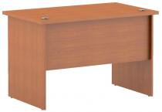

9. ŁĄCZNIK PÓŁOKRĄGŁY DO BIURKA : pokój 108
Wymiary:
Długość boków: 75 cm
Wysokość: 75 cm
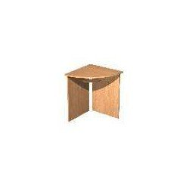

10. BIURKO: pokój 108
Wymiary:
Długość : 130 cm
Wysokość: 75 cm
Szerokość: 75 cm
Informacje dodatkowe – w opisie ogólnym wymagań dot. biurek

11. SZAFKA NISKA ZAMYKANA: pokój 108
Wymiary:
Wysokość: 100 cm
Głębokość: 50 cm
Szerokość: 60 cm
Szafka niska , zamykana na klucz z dwiema półkami.
Informacje dodatkowe – w opisie ogólnym wymagań dot. szaf, regałów, komód i nadstawek

12. NADSTAWKA NA SZAFĘ BIUROWĄ Z 1- Ą PÓŁKĄ– SZTUK 2 : pokój 108
Opis:
- 1 półka
- szer.80 cm
- gł. ok.40/42 cm
- wys. -80 cm
Informacje dodatkowe w opisie ogólnym wymagań dot. szaf, regałów, komód i nadstawek

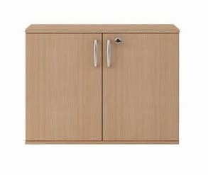

13. BIURKO POD KOMPUTER Z KLAWIATURĄ - sztuk 2: pokój 302
Wymiary:
Długość : 100 cm
Wysokość: 75 cm
Szerokość: 70 cm
Informacje dodatkowe – w opisie ogólnym wymagań dot. biurek

14. BIURKO – SZTUK 2: pokój 302
Wymiary:
Długość : 100 cm
Wysokość: 75 cm
Szerokość: 70 cm
Informacje dodatkowe – w opisie ogólnym wymagań dot. biurek

Biurko połączone będzie z poz. 16 (łącznikiem pólokragłym oraz poz. 14 (biurkiem prostym). Pod biurko ustawiony zostanie kontener na kółkach – poz. 11

15. ŁĄCZNIK PÓŁOKRĄGŁY DO BIURKA –SZTUK 2: pokój 302
Wymiary:
Długość boków: 75 cm
Wysokość: 75 cm

Biurko połączone będzie z poz. 9 (łącznikiem pólokragłym oraz poz. 10 (biurkiem prostym). Pod biurko ustawiony zostanie kontener na kółkach – poz. 11

16. KONTENER POD BIURKO- SZTUK 5: pokój 302,303,234,240,AiB
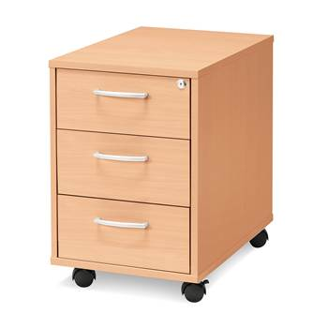
Wymiary:
Głębokość : 50 cm
Wysokość: 60 cm
Szerokość: 40/42 cm
Informacje dodatkowe – w opisie ogólnym wymagań dot. kontenerów
17. BIURKO NAROŻNE z PÓŁKĄ NA KLAWIATURĘ: pokój 303
Wymiary:
Szerokość : 70 cm
Wysokość: 70 cm
długość: 140x150 cm
załącznik nr 2 –rysunek
Informacje dodatkowe – w opisie ogólnym wymagań dot. biurek

18. SZAFKA NISKA ZAMYKANA Z 3 PÓŁKAMI: pokój 303
Wymiary:
Wysokość: 60 cm
Głębokość: 60 cm
Szerokość: 140 cm
Szafka niska , zamykana na klucz z dwiema półkami.
Informacje dodatkowe – w opisie ogólnym wymagań dot. szaf, regałów, komód i nadstawek
19. SZAFA AKTOWA ZAMYKANA – 3 sztuki: pokój 234
Wymiary:
Szerokość : 80 cm
Wysokość: 180/185 cm
Głębokość: 40/42 cm
Informacje dodatkowe – w opisie ogólnym wymagań dot. szaf, regałów, komód i nadstawek
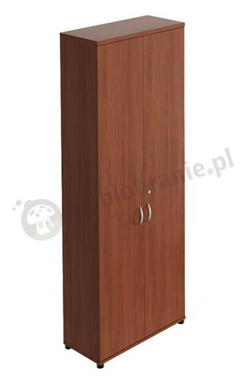

20. SZAFKA ZAMYKANA – 2 sztuki: pokój 234
Wymiary:
Wysokość: 110 cm
Głębokość: 40 cm
Szerokość: 70 cm
Szafka , zamykana na klucz z dwiema półkami półkami
Informacje dodatkowe – w opisie ogólnym wymagań dot. szaf, regałów, komód i nadstawek

21. SZAFKA NISKA ZAMYKANA Z DRZWIAMI OTWIERANYMI NA LEWĄ STRONĘ – 1 sztuka: pokój 234
Wymiary:
Wysokość: 80 cm
Głębokość: 40 cm
Szerokość: 40 cm
Szafka niska , zamykana na klucz z jedną półką
Informacje dodatkowe – w opisie ogólnym wymagań dot. szaf, regałów, komód i nadstawek
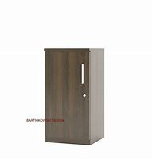

22. REGAŁ Z PÓŁKAMI OTWARTY- 1 SZTUKA: pokój 234
Wymiary:
Szerokość : 40 cm
Wysokość: 180/185 cm
Głębokość: 40/42 cm
Informacje dodatkowe – w opisie ogólnym wymagań dot. szaf, regałów, komód i nadstawek

23. BIURKO PROSTE Z PÓŁKĄ NA KLAWIATURĘ (?)– SZTUK 1: pokój 234
Wymiary:
Szerokość : 100 cm
Wysokość: 75 cm
Głębokość: 50 cm
Informacje dodatkowe – w opisie ogólnym wymagań dot. biurek

24. BIURKO NAROŻNE z PÓŁKĄ NA KLAWIATURĘ: pokój 103
Wymiary:
Szerokość : 70 cm
Wysokość: 70 cm
długość: 150x150 cm

25. KONTENER POD BIURKO- SZTUK 1: pokój 103
Wymiary:
Głębokość : 50 cm
Wysokość: 60 cm
Szerokość: 40/42 cm
Informacje dodatkowe – w opisie ogólnym wymagań dot. kontenerów
26. KONTENER POD BIURKO- SZTUK 1: pokój 305
Wymiary:
Głębokość : 50 cm
Wysokość: 60 cm
Szerokość: 40/42 cm
Informacje dodatkowe – w opisie ogólnym wymagań dot. kontenerów
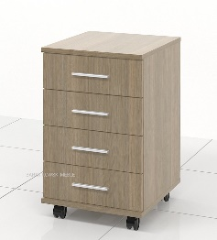

27. BIURKO POD KOMPUTER Z PÓŁKĄ POD KLAWIATURĘ: pokój 248
Wymiary:
Długość : 120 cm
Wysokość: 75 cm
Szerokość: 70 cm
Informacje dodatkowe – w opisie ogólnym wymagań dot. biurek

28. KRZESŁA KONFERENCYJNE – SZTUK 5: pokój 225
Opis:
- szerokie komfortowe siedzisko i ergonomiczne wyprofilowane oparcie
- oparcie tapicerowane z obydwu stron
- rama stalowa, chromowana
- podłokietniki stalowe z miękkimi tapicerowanymi nakładkami
- obicie: kolor czarny (ekoskóra)
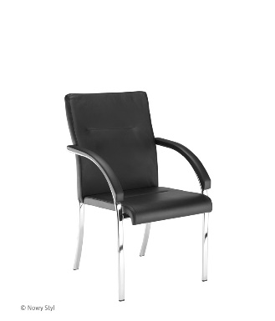
29. BIURKO Z PÓŁKĄ POD KLAWIATURĘ: pokój 218
Wymiary:
Długość : 140 cm
Wysokość: 75 cm
Szerokość: 70 cm
Informacje dodatkowe – w opisie ogólnym wymagań dot. biurek

30. BIURKO Z PÓŁKĄ POD KLAWIATURĘ Z ŁĄCZNIKIEM PÓŁOKRAGŁYM: pokój 239
Wymiary biurka:
Długość : 80 cm
Wysokość: 75 cm
Szerokość: 70 cm
Wymiary łącznika (1/4 koła):
dł. boku: 70 cm
Wysokość: 75 cm
Informacje dodatkowe – w opisie ogólnym wymagań dot. biurek

31. SZAFKA NISKA Z DRZWIAMI NA LEWA STRONĘ – 1 sztuka: pokój 239
Wymiary:
Wysokość: 80 cm
Głębokość: 40 cm
Szerokość: 40 cm
Szafka niska , zamykana na klucz z jedną półką
Informacje dodatkowe – w opisie ogólnym wymagań dot. szaf, regałów, komód i nadstawek
32. KRZESŁA KONFERENCYJNE – SZTUK 5: pokój 234
Opis:
- szerokie komfortowe siedzisko i ergonomiczne wyprofilowane oparcie
- oparcie tapicerowane z obydwu stron
- rama stalowa, chromowana
- podłokietniki stalowe z miękkimi tapicerowanymi nakładkami
- obicie: kolor ciemnoszary (materiałowe)

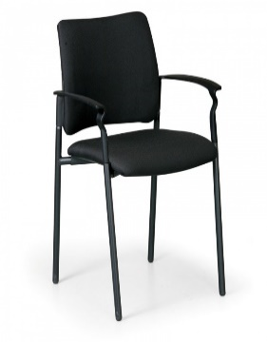
33. FOTELE GABINETOWE – SZTUK 7: pokój 234,239,104,201, 218 (KM-2 szt.),
Opis:
- siedzisko i oparcie pokryte wysokiej jakości czarną oraz jasną ekoskórą (5 sztuk czarny kolor i 2 sztuki jasny kolor)
- podłokietniki wykonane z chromowanego metalu, posiadające miękkie nakładki z ekoskóry
- mechanizm: możliwość bujania się
- podstawa fotela wykonana z polerowanego aluminium
- maksymalne obciążenie do 130 kg
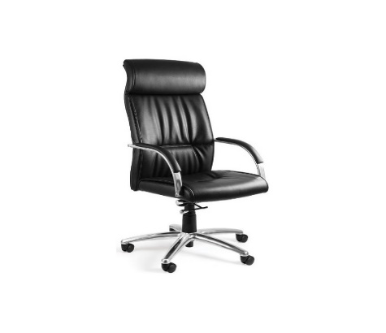
34. BIURKO Z PÓŁKĄ POD KLAWIATURĘ- Sztuk 3: pokój 15 (KM), audytor
Wymiary:
Długość : 140 cm
Wysokość: 75 cm
Szerokość: 70 cm
Informacje dodatkowe – w opisie ogólnym wymagań dot. biurek

35. KONTENER POD BIURKO- SZTUK 3: pokój 15 (KM),audytor
Wymiary:
Głębokość : 50 cm
Wysokość: 60 cm
Szerokość: 40/42 cm
Informacje dodatkowe – w opisie ogólnym wymagań dot. kontenerów
36. SZAFA AKTOWA ZAMYKANA – 2 sztuki: pokój 15 (KM)
Wymiary:
Szerokość : 80 cm
Wysokość: 220 cm
Głębokość: 40/42 cm
Informacje dodatkowe – w opisie ogólnym wymagań dot. szaf, regałów, komód i nadstawek
37. SZAFA UBRANIOWA ZAMYKANA – 2 sztuki: pokój 15 (KM)
Wymiary:
Szerokość : 80 cm
Wysokość: 180/185 cm
Głębokość: 40/42 cm
Informacje dodatkowe – w opisie ogólnym wymagań dot. szaf, regałów, komód i nadstawek

38. WIESZAK METALOWY WOLNOSTOJĄCY – 1 SZTUKA: pokój 218
- Wieszak standardowy na ubrania
- Kolor czarny
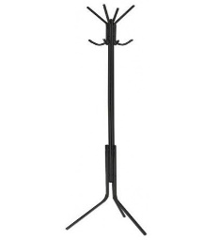

39. BIURKO Z PÓŁKĄ POD KLAWIATURĘ- Sztuk 1: pokój 218
Wymiary:
Długość : 180 cm
Wysokość: 75 cm
Szerokość: 80 cm
Blat z płyty obustronnie melaminowanej o grubości 28 mm
Informacje dodatkowe – w opisie ogólnym wymagań dot. biurek

40. PRZYSTAWKA DO BIURKA - Sztuk 1: pokój 218
Wymiary:
Długość : 120 cm
Wysokość: 75 cm
Szerokość: 60 cm
Blat z płyty obustronnie melaminowanej o grubości 28 mm
Informacje dodatkowe – w opisie ogólnym wymagań dot. biurek

41. KONTENER POD BIURKO- SZTUK 2: pokój 218
Wymiary:
Głębokość : 50 cm
Wysokość: 60 cm
Szerokość: 40/42 cm
Informacje dodatkowe – w opisie ogólnym wymagań dot. kontenerów
42. REGAŁ/KOMODA NISKA - SZTUK 1: pokój 218
Wymiary:
Głębokość : 42/43 cm
Wysokość: ok. 80 cm
Szerokość: ok. 120 cm
Opis :
Szafka / komoda z drzwiami po prawej i lewej stronie, po środku wmontowane 2 pólki

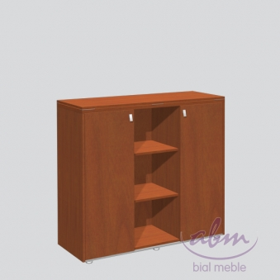

Informacje dodatkowe – w opisie ogólnym wymagań dot. szaf

43. KRZESŁA KONFERENCYJNE – SZTUK 10: pokój 234
Opis:
- szerokie komfortowe siedzisko i ergonomiczne wyprofilowane oparcie
- oparcie tapicerowane tkaniną beż z obydwu stron
- stelaż czarny z czarnymi nakładkami

44. STÓŁ KONFERENCYJNY – SZTUK 1: pokój 218
Wymiary:
Szerokość : 80 cm
Wysokość: ok. 74 cm
Długośc ok. 200 cm
Opis :
Blat z płyty obustronnie melaminowanej o grubości 28 mm
Drewniane stabilne 4 nogi

45. REGAŁ Z PÓLKAMI – SZTUK 1: AIB p.126
Wymiary:
Głębokość : 37 cm
Wysokość: 191,5 cm
Szerokość 37 cm
Opis : kolor calvados lub dzika grusza
Półki w odstępie 14 cm
Informacje dodatkowe – w opisie ogólnym wymagań dot. szaf

46. SZAFA AKTOWA ZAMYKANA – 2 sztuki: pokój 405
Wymiary:
Głębokość : 43 cm
Wysokość: 180 cm
Szerokość 80 cm
Informacje dodatkowe – w opisie ogólnym wymagań dot. szaf
47. REGAŁ OTWARTY – 2 sztuki: pokój 405
Wymiary:
Głębokość : 43 cm
Wysokość: 180 cm
Szerokość 40 cm
48. PÓŁKA POD KLAWIATURĘ – 1 sztuka: pokój 405
49. BLAT Z BLENDĄ Z PRAWEJ I LEWEJ STRONY POŁĄCZONY Z ŁĄCZNIKIEM ¼ KOŁA– 1 sztuka: pokój 405
Wymiary blatu:
Długość : 200 cm
Wysokość: ok.75 cm
Szerokość: 68 cm
(z prawej i lewej strony nogi-blenda)
Wymiary łącznika:
Wysokość: ok.75 cm
Szerokość: 68 cm
Załącznik nr 1 (rzut z góry)

50. BIURKO Z PÓŁKĄ POD KLAWIATURĘ- Sztuk 1: audytor
Wymiary:
Długość : 140 cm
Wysokość: 75 cm
Szerokość: 70 cm

Informacje dodatkowe – w opisie ogólnym wymagań dot. biurek

51. KONTENER CZTEROSZUFLADOWY - SZTUK 1: audytor

Wymiary:

Głębokość : 50 cm
Wysokość: 75 cm
Szerokość: 40/42 cm
Informacje dodatkowe – w opisie ogólnym wymagań dot. kontenerów

52. SZAFKA WISZĄCA KUCHENNA - SZTUK 1: AiB
Wymiary:
Głębokość : 30 cm
Wysokość: 60 cm
Szerokość 80 cm
Informacje dodatkowe – w opisie ogólnym wymagań dot. szaf

Uwaga:
Kolorystyka wszystkich mebli zostanie ustalona po wyborze Wykonawcy.

SZAFY METALOWE

1. SZAFA METALOWA AKTOWA- SZTUK 1: pokój 305
Opis:
- Spełnia wymagania RODO 2018 dot. przechowywania dokumentacji papierowej
- Jest wykonana z litej blachy stalowej malowanej proszkowo
- 2-skrzydłowe drzwi zamykane na klucz (2 klucze w komplecie)
- 4 regulowane półki
- Maksymalny udźwig każdej półki: do 50 kg
- Kolor szary matowy
- Konstrukcja stabilna
Wymiary:
- Waga: do 45/50 kg
- Szerokość: od 80 do 90 cm
- Wysokość: 180/185 cm
- Głębokość: 40 cm
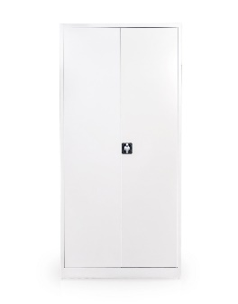

2. SZAFA METALOWA AKTOWA- SZTUK 1: pokój 208
Opis:
- Spełnia wymagania RODO 2018 dot. przechowywania dokumentacji papierowej
- Jest wykonana z litej blachy stalowej malowanej proszkowo
- 2 regulowane półki
- 2-skrzydłowe drzwi zamykane na klucz (2 klucze w komplecie)
- Maksymalny udźwig każdej półki: do 50 kg
- Kolor szary matowy
- Konstrukcja stabilna
Wymiary:
- Waga: do 24 kg
- Szerokość: od 80 do 90 cm
- Wysokość: 90/93 cm
- Głębokość: 40 cm
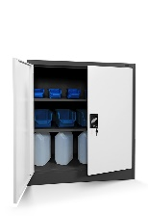

3. SZAFA KARTOTEKOWA METALOWA AKTOWA- SZTUK 2: WO
Opis:
- Szafa kartotekowa na format B5
- 5 szuflad
- przegródka w każdej szufladzie
- Kolor RAL7035 (jasny popiel)
Korpus szafy, fronty szuflad wykonane z blachy stalowej gr 1,o mm, wieniec dolny z blachy ocynkowanej, pozostałe części szuflad z blachy gr. 0,8 mm. Szuflada przystosowana na dwa rzedy kartotek format B5 poziomo, na prowadnicach kulkowych o podwójnym wysuwie i z zabezpieczeniem przed wypadaniem. W kazdej szufladzie po 2 przegrody ruchome typu „L”. Centralnie ryglowanie szuflad. Maksymalny wymiar przechowywanego dokumentu 215x258 mm. Maksymalne obciążenie szuflady 50 kg.

Wymiary:
- Wysokość : 128,5 cm
- Głębokość: 63 cm
- Szerokość 61

